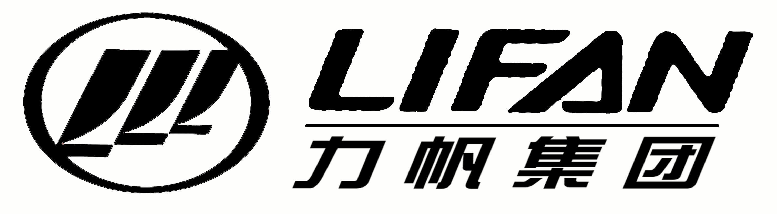

招 标 文 件

项目名称：重庆力帆汽车有限公司
力帆汽车三工厂漆泥处理间改造项目

招标单位：重庆力帆汽车有限公司
2017/1/13

招标书

- 招标概况
重庆力帆汽车有限公司因生产需求，现需对三工厂漆泥处理间进行改造。现邀请贵公司进行投标。
1、投标书应装入信袋中加以密封，并在封签处加盖骑缝章（或合同章）。
2、装投标书的信袋上应写明：①招标人：重庆力帆汽车有限公司。②投标项目名称 ③投标企业名称。
3、投标时间：必须于2017年1月20日上午9点前在重庆力帆乘用车有限公司工程部处投递标书，逾期不予受理。（邮寄标书以邮戳为准）
4、投标保证金：（1）投标人提供3000元的投标保证金，投标保证金采用电汇或现金方式，中标人的投标保证金3000元在与招标人签订了经济合同后自动转为合同的履约保证金，在项目验收合格后无息返还，未中标的投标人的投标保证金在定标后无息退还
（2）名称：重庆力帆汽车有限公司
开户行及账号：建行两江分行营业部 50001043600050220388

5、投标文件递交至：重庆力帆乘用车有限公司（工程部）；
联系人：商务联络人：晏帅 联系电话：13272655575
技术联络人：李伟 联系电话：18184778798
联系地址：重庆市北部新区金开园经开大道1539号
二、 技术要求
详见附件《三工厂漆泥处理间改造项目技术要求》、《改造方案图纸》。
三、 投标规则
- 投标方式：采取邀标方式
- 投标文件组成：商务标、技术标
- 商务标：法定代表人（负责人）授权委托书；投标人基本情况表（含资质证明、营业执照、近两年在重庆市场的销售业绩等）；服务办法和能力说明及售后服务承诺书。
- 技术标：品牌、型号，技术参数等相关介绍。
- 设备常用易损配件单独列表报明。
- 报价：本合同为交钥匙合同，报价应包括全额增值税发票、产品购置费、到甲方重庆工厂运费、配送配件等所有费用；招标方不再支付额外其它的费用。
- 付款方式：根据财务规定货款支付方式为银行承兑汇票，实际合同执行中会遇到小额承兑汇票无法支付（5万元以下）的情况。按以下情况进行确认：
a、合同总额小于5万，合同付款方式为电汇支付。
b、合同总额大于等于5万，分次付款时某一次付款金额小于5万，电汇支付。
C、合同总额大于等于5万，分次付款时均大于5万，承兑支付。
- 付款条件：改造完成、验收合格后付总合同金额90%的验收款，质保期一年内无质量问题支付总合同金额10%的尾款。
- 投标人对付款方式、付款条件有异议须在商务谈判时主动提出。

附件
投标书

重庆力帆乘用车有限公司：
（投标单位全称）授权 （全权代表姓名） （职务、职称）为全权代表，参加贵公司组织的 （招标项目名称）、 （招标编号）招标的有关活动，并对 项目进行投标。为此：
1. 提供投标人须知规定的全部投标文件；
1.1 投标书正本、副本各一份
1.2 资格证明文件一份；
1.3 投标人的机构注册地点、主要营业地点的原始文件副本。
2. 投标项目的总投标价为大写人民币。
3. 保证遵守招标文件中的有关规定。
4. 保证执行双方所签的经济合同，并承担合同规定的责任义务。
5. 愿意向贵方提供任何与该投标有关的数据、情况和技术资料。
6. 本投标自开标之日起 天内有效。
- 与本投标有关的一切往来通讯请寄：
地址：
邮编： 电话： 传真：
投标单位（盖章）：
全权代表（签字）：
日 期：

